Лабораторная работа №4

«Исследование способов построения диаграмм видов деятельности»

Цель работы:

Исследовать способы моделирования процесса выполнения операций. Изучить особенности использования состояний действия, переходов, дорожек и объектов.

ХОД РАБОТЫ

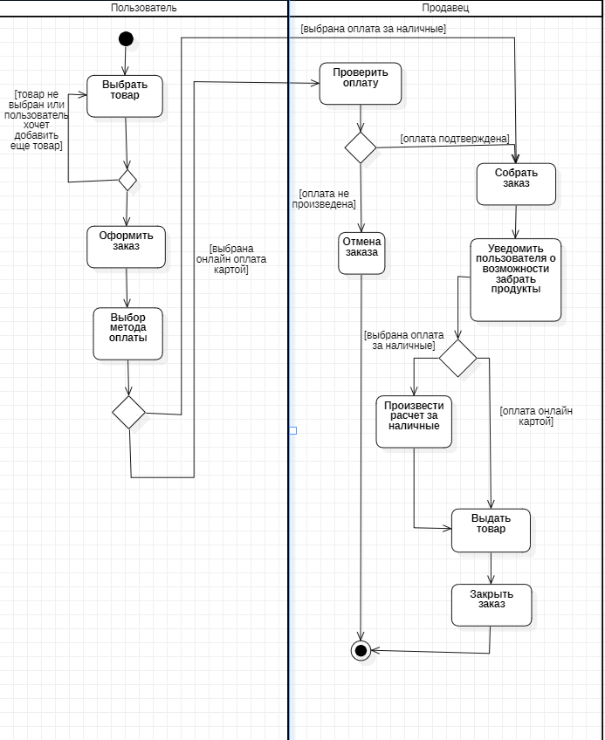

Рисунок 1 – Диаграмма видов деятельности для предметной области «Интернет-магазин компьютерных компонентов»

В лабораторной работе представлена диаграмма видов деятельности, состоящая из трех дорожек: «Пользователь», «Продавец».

На дорожке «Пользователь» присутствуют такие состояния действия как «Выбрать товар», «Оформить заказ», «Выбор метода оплаты», а также присутствует ветвление, позволяющее после выбора товара перейти к оформлению заказа или же продолжить добавление товаров в заказ, а так же ветвление выбора метода оплаты.

На дорожке «Продавец» присутствуют такие состояния действия как «Подтвердить оплату», «Отменить заказ», «Собрать заказ», «Уведомить покупателя о возможности забрать продукты», «Выдать товар», «Закрыть заказ», а также присутствует ветвление, позволяющее отменить заказ или, наоборот, продолжить работу с ним в зависимости от оплаты или не оплаты клиентом. И в случае оплаты наличными ветвление произвести расчет наличными или выдать заказ, если оплата онлайн.

Вывод:

В ходе выполнения лабораторной работы №4 были исследованы способы моделирования процесса выполнения операций, изучены особенности использования состояний действия, переходов, дорожек и объектов.

Контрольные вопросы:

1. Для каких целей используется диаграмма видов деятельности?

Для моделирования процесса выполнения операций в языке UML используются диаграммы видов деятельности. Каждое состояние на диаграмме видов деятельности соответствует выполнению некоторой элементарной операции, а переход в следующее состояние происходит только при завершении этой операции в предыдущем состоянии. Графически диаграмма видов деятельности представляется в форме графа, вершинами которого являются состояния действия, а дугами — переходы от одного состояния действия к другому. На диаграмме деятельности отображается логика или последовательность перехода от одной деятельности к другой, при этом внимание фиксируется на результате деятельности.

1. Что такое состояние действия?

Состояние действия (action state) является специальным случаем состояния с некоторым входным действием и, по крайней мере, одним выходящим из состояния переходом. Этот переход неявно предполагает, что входное действие уже завершилось. Состояние действия не может иметь внутренних переходов, поскольку оно является элементарным. Обычное использование состояния действия заключается в моделировании одного шага выполнения алгоритма (процедуры) или потока управления.

1. Расскажите о переходах на диаграммах видов деятельности.

При построении диаграммы видов деятельности используются только нетриггерные переходы, т. е. такие, которые срабатывают сразу после завершения деятельности или выполнения соответствующего действия. Этот переход переводит деятельность в последующее состояние сразу, как только закончится действие в предыдущем состоянии.

Если из состояния действия выходит единственный переход, то он может быть никак не помечен. Если же таких переходов несколько, то сработать может только один из них. Именно в этом случае для каждого из таких переходов должно быть явно записано сторожевое условие в прямых скобках. При этом для всех выходящих из некоторого состояния переходов должно выполняться требование истинности только одного из них. Такая ситуация получила название ветвления, а для ее обозначения применяется специальный символ.

1. Что понимается под дорожкой на диаграммах видов деятельности?

**Дорожка** (англ. swimlane) — часть области **диаграммы** **деятельности** для отображения **деятельностей**, за которые отвечает конкретный объект (например, пользователь или организационное подразделение).

1. Каким образом и для чего используются объекты на диаграммах видов деятельности?

В общем случае действия на диаграмме видов деятельности выполняются над теми или иными объектами. Эти объекты либо инициируют выполнение действий, либо определяют некоторый результат этих действий. При этом действия специфицируют вызовы, которые передаются от одного объекта графа деятельности к другому. Поскольку в таком ракурсе объекты играют определенную роль в понимании процесса деятельности, иногда возникает необходимость явно указать их на диаграмме видов деятельности.

На диаграмме видов деятельности с дорожками расположение объекта может иметь некоторый дополнительный смысл. А именно, если объект расположен на границе двух дорожек, то это может означать, что переход к следующему состоянию действия в соседней дорожке ассоциирован с готовностью некоторого документа (объект в некотором состоянии). Если же объект целиком расположен внутри дорожки, то и состояние этого объекта целиком определяется действиями данной дорожки.